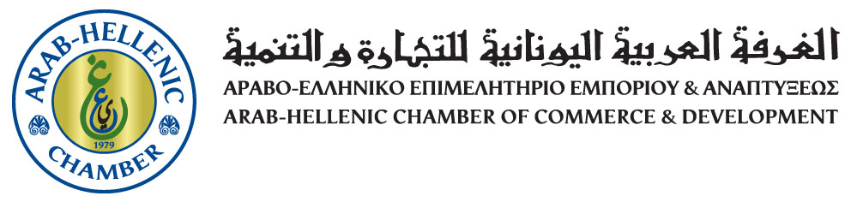

**ΔΗΛΩΣΗ ΣΥΜΜΕΤΟΧΗΣ**

[](http://www.theodora.com/wfb/greece_geography.html) [Flag of Iraq](http://www.flags.net/IRAQ.htm) http://www.flags.net/images/smallflags/JORD0001.GIF 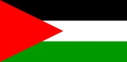

**Στις B2B Συναντήσεις με Επιχειρηματίες από τo Ιράκ, Ιορδανία & Παλαιστίνη**

### *Παρασκευή 14 Μαρτίου 2014 -* Ξενοδοχείο Divani Caravel Αθηνών

***ΕΠΩΝΥΜΙΑ ΕΠΙΧΕΙΡΗΣΗΣ/ ΟΡΓΑΝΙΣΜΟΥ / ΕΠΙΜΕΛΗΤΗΡΙΟΥ***

………………………………………………………………………………………….

*ΔΙΕΥΘΥΝΣΗ:* ……………………………………………..………..………….……….

*ΤΗΛ. :* ………………………..…...........….. *ΦΑΞ.: …*…………….………..….….….

*Ε-mail:* ……………………......….……... *www :*………………….………..…………

Μέλοςστο Άραβο-Ελληνικό Επιμελητήριο **□**

Μη μέλος στο Άραβο-Ελληνικό Επιμελητήριο  **□**

*ΔΡΑΣΤΗΡΙΟΤΗΤΑ* ***(ελληνικά+ αγγλικά****) :*

*……..*…………………………………………………………………………………………

…………………………………………………………………………………………………..

*ΟΝΟΜΑΤΕΠΩΝΥΜΟ & ΙΔΙΟΤΗΤΑ ΕΚΠΡΟΣΩΠΟΥ:* **(*αγγλικά)***

1) ……………………………………………………….… Κινητό:............................

2) ………………………………………………………… Κινητό:……….…….…….

*EΠΙΘΥΜΩ ΣΥΝΑΝΤΗΣΗ ΜΕ ΕΤΑΙΡΕΙΑ/ΕΣ ΣΤΟΥΣ ΑΚΟΛΟΥΘΟΥΣ ΤΟΜΕΙΣ:*

Τομείς Ενδιαφέροντος **\***:

1. **Engineering, General Contracting & Construction □**
2. **Heavy machinery, machineries and Building Materials □**
3. **Marble, Ceramic, Wood and Iron □**
4. **Sanitary Ware, Kitchen Appliances & Bathroom Accessories □**
5. **Renewable Energy and Electrical Equipment □**
6. **Oil-Contracting and Services □**
7. **Electronic, IT and Telecommunications □**
8. **Agricultural Products, Food & Beverages □**
9. **Healthcare, Pharmaceuticals and Cosmetics □**
10. **Real Estate □**
11. **Tourism and Travel Agencies □**
12. **Textile, Clothing, Jewellery and Accessories □**
13. **General Trading Agencies □**

*(η συζήτηση θα γίνει στην αγγλική γλώσσα )*

**\*** Για οποιαδήποτε πληροφορία σχετικά με τους τομείς

ενδιαφέροντος, παρακαλείσθε να επικοινωνήσετε μαζί μας.

**Ονοματεπώνυμο-Υπογραφή–Σφραγίδα**

**Παρακαλώ απαντήστε στο Φαξ.210-6746 577 ή στο e-mail** [**chamber@arabgreekchamber.gr**](mailto:chamber@arabgreekchamber.gr)

**Tel.: +30-210-6711210/+30-210-6726882/6773428 ext. 109/ Fax.:+30-210-6746577**

**e-mail:** [**chamber@arabgreekchamber.gr**](mailto:chamber@arabgreekchamber.gr) **/**[**www.arabgreekchamber.gr**](http://www.arabgreekchamber.gr)**/** [**www.arabhellenicchamber.gr**](http://www.arabhellenicchamber.gr)